当 Postman 邂逅了子域名
麦肯先生

时间过得飞快，又一个春天！这也是我在北京工作的 first spring ，每天早晨，走在去公司的路上，迎着明媚的阳光，感受春意。最近一直在忙公司的项目，就在今天，当我用 Postman 调试接口的时候，发现这两位主角之间存在两个 issues 。

先说问题
开头先讲一下 issues ，方便瞄一眼就知道答案的人直接 skip 。
- Postman 调用 API 时，程序读取到的 Session （实际是有值得） 为空。
- 两个子域名的 API 分别使用 Postman 进行调试，打印出 cookie 里的 PHPSESSID 不同，也就是说不能共享 Session。

简单介绍

Postman
它是 chrome 的一个 app，非常方便易用的一款 API 调试工具，对于 HTTP 调试的支持非常全面，各种请求方法，各种认证方式，优秀的UI设计和用户体验，我认为值得一提的是还可以模拟文件上传的表单。

子域名
可能很多人对域名的知识，也是似懂非懂，以前我也分不清顶级（一级）、二级、甚至三级以上的域名到底是什么鬼，网上的有些解释也会造成困惑。其实，举个例子说一说就记住了，比如百度网盘：pan.baidu.com ，com 是 顶级域名，baidu.com 是二级域名，pan.baidu.com 是三级域名。至于三级之后的域名: xxx.pan.baidu.com 在自己的服务器里进行匹配即可。顺便提一提泛域名解析，是需要在域名注册商那里使用通配符 * 增加一条解析记录即可。

解决问题
- 折腾了一会后得知是 Postman 不能读写 cookie 导致的。可以使用 Postman Interceptor 插件解决。这个插件是官方的，所以如果你细心观察会发现，在 Postman 的右上方有个快捷按钮，点击它就能快速安装。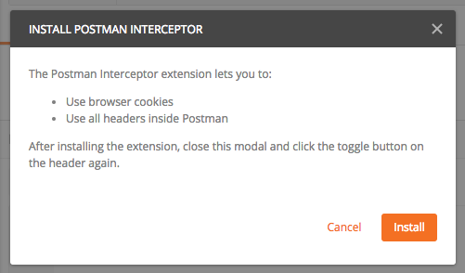
安装完成之后，注意再次点击那个按钮将插件激活，然后点击下旁边的同步按钮，就可以完美调试了。
- 要解决多级域名之间（如：api.pan.baidu.com 和 pan.baidu.com）Session 不能共享的问题有两种方法：
  - 第一种：在 session_start() 之前执行
session_set_cookie_params(0, '/', '.baidu.com');
  - 第二种：在php.ini文件中找到 session.cookie_domain ，将其设置为 session.cookie_domain = baidu.com ，但并不推荐直接修改 php.ini ，而是通过 ini_set() 来动态改变 session 的 cookie 作用域。
ini_set('session.cookie_domain', 'baidu.com');
这样就不会影响到服务器上的其他项目。

结语
Session 和 Cookie ，看似简单并常用的两种技术，还是有很多理解有误、不到位或者值得仔细研究的地方，最后推荐一篇鸟哥的文章： 如何设置一个严格30分钟过期的Session

